Представление опыта работы учителя физики. Технология интенсификации учебной деятельности на основе физических моделей.
Реалии современной жизни таковы, что нынешним школьникам придется жить в динамичном, многообразном и постоянно меняющемся мире. Поэтому приоритетным в современной педагогике стал компетентностный подход, предполагающий формирование основных компетентностей учащегося, его способности к непрерывному образованию в течение всей жизни. Физика изучает природу, создавая абстрактные теоретические модели, описываемые специальным языком. Курс школьный физики включает в себя разделы, изучение и понимание которых требует развитого образного мышления, умения анализировать, сравнивать. Мысленное экспериментирование – один из важных этапов при решении физических задач. Как показывает опыт работы, учащиеся средних школ не владеют необходимыми мыслительными навыками для глубокого понимания явлений, процессов. В таких ситуациях на помощь преподавателю приходят современные технические средства обучения. В настоящее время метод мысленного экспериментирования может получить развитие: от мысленных экспериментов к компьютерному моделированию физических процессов.
Для этого можно использовать технологию интенсификации обучения на основе применения компьютерных моделей. Данная технология предполагает формирование основных знаний, умений и навыков и важнейших общеучебных способов умственной деятельности через умение ставить мысленный эксперимент. Несмотря на то, что технология является дидактоцентрической, в ней имеются широкие возможности для дифференциации и индивидуализации обучения. Она направлена, в том числе и на формирование ИКТ компетенции учащихся. Особенностью создания данной технологии является использование в образовательном процессе компьютерных моделей.
Компьютерные интерактивные модели - это электронные образовательные ресурсы, которые вместо описания в символьных абстракциях дают адекватное представление фрагмента реального или воображаемого мира.
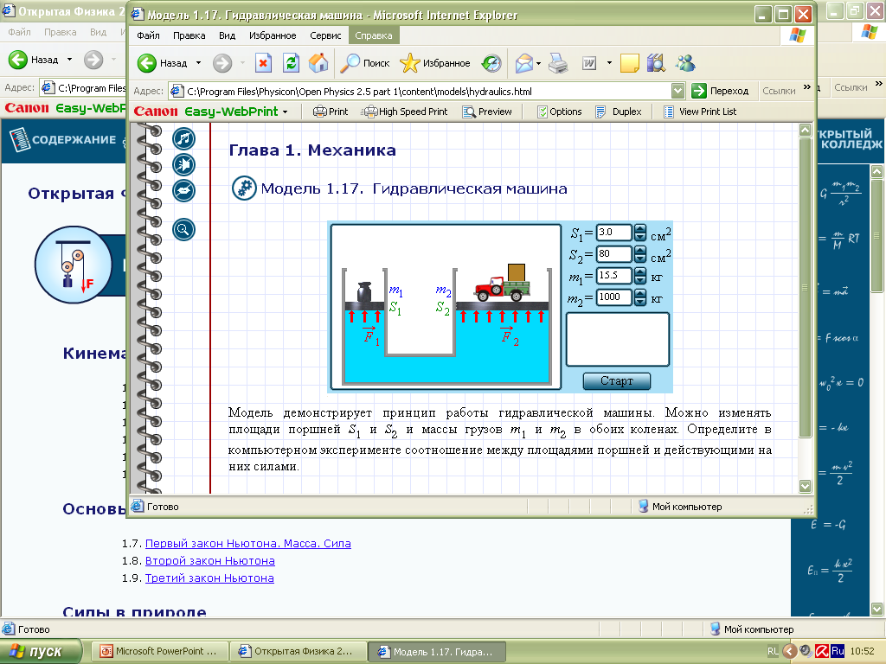
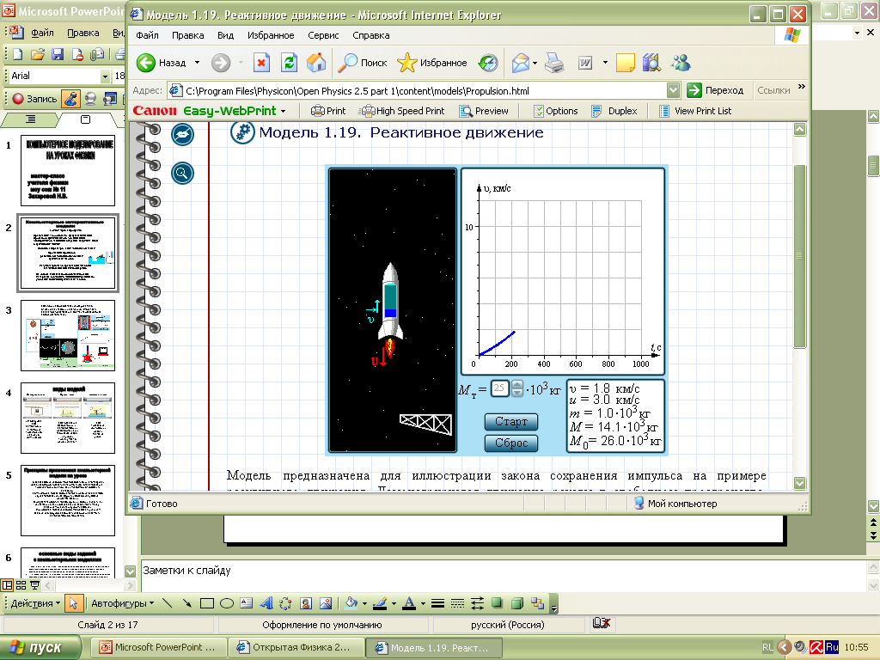
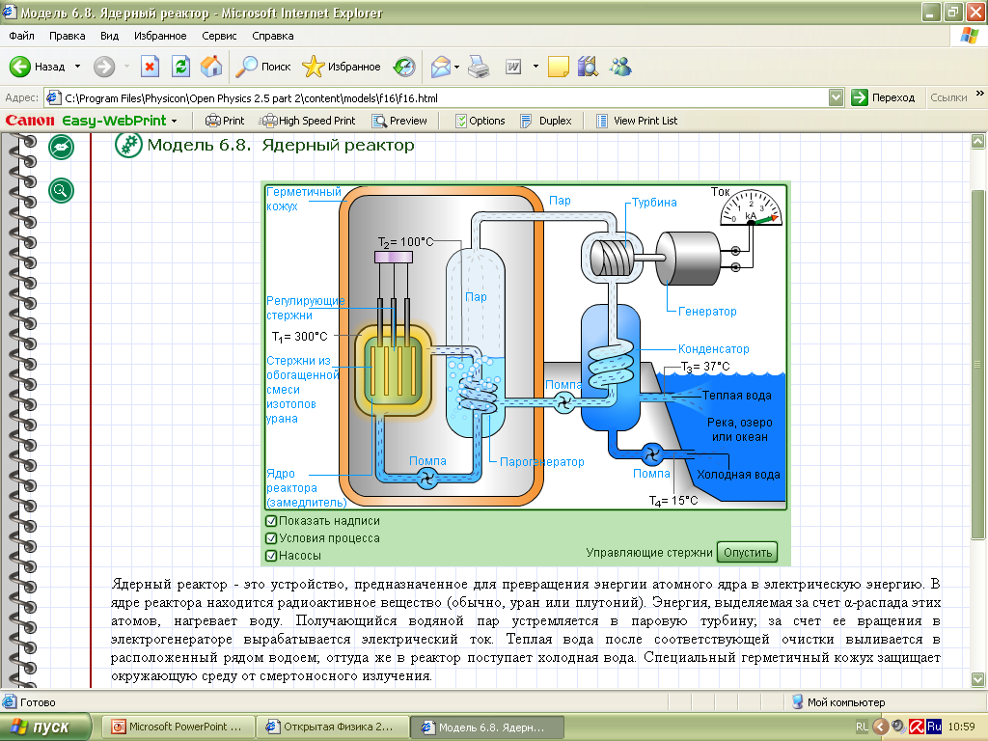

Модели условно подразделяют на 3 группы:
- информационные,
- практические,
- аттестационные
Информационные используются для демонстрации информации с помощью проектора или на экранах компьютеров
Например, модель «Броуновское движение»: задав начальные параметры можно не только увидеть броуновское движение в различных режимах (обычном, покадровом), но и ознакомиться с теоретическим материалом.

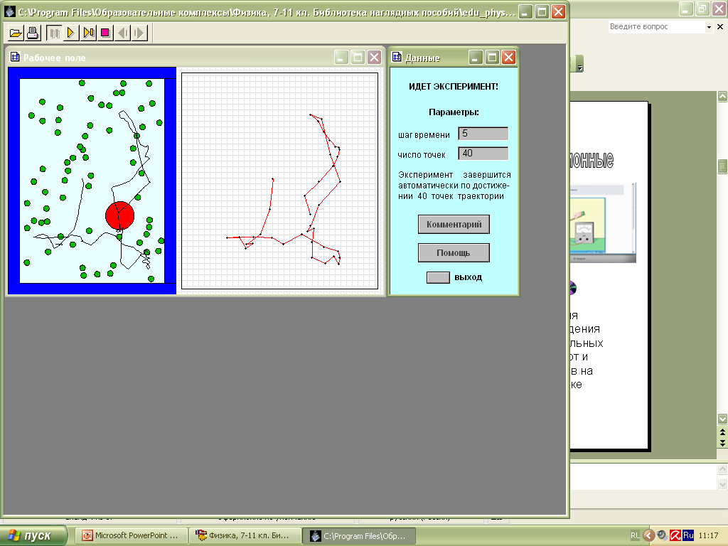
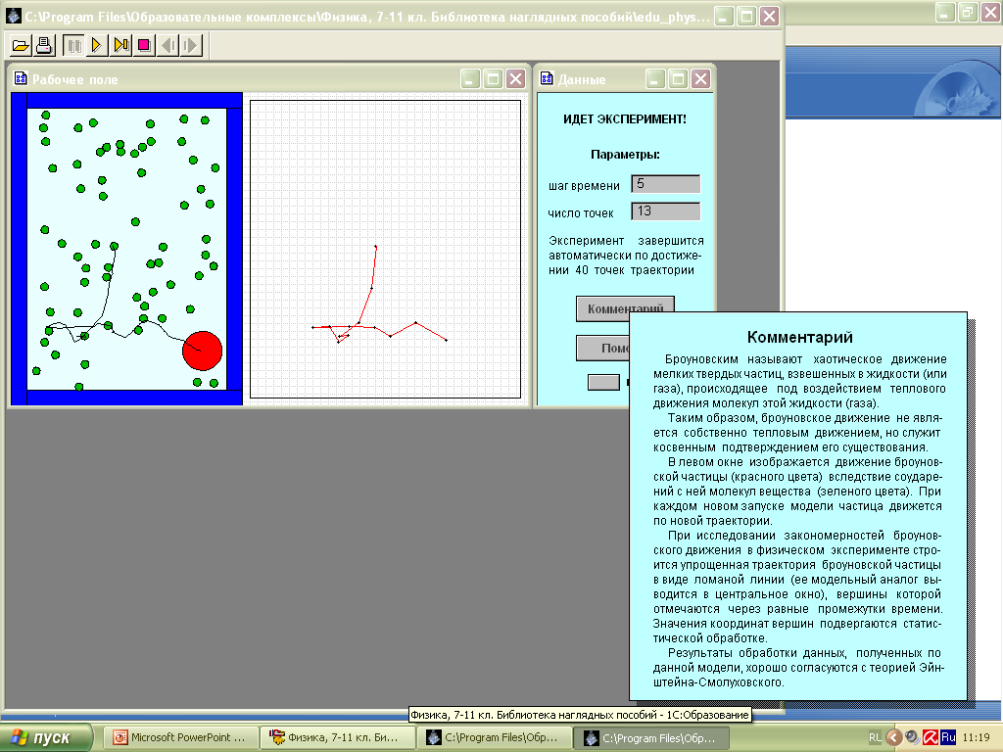

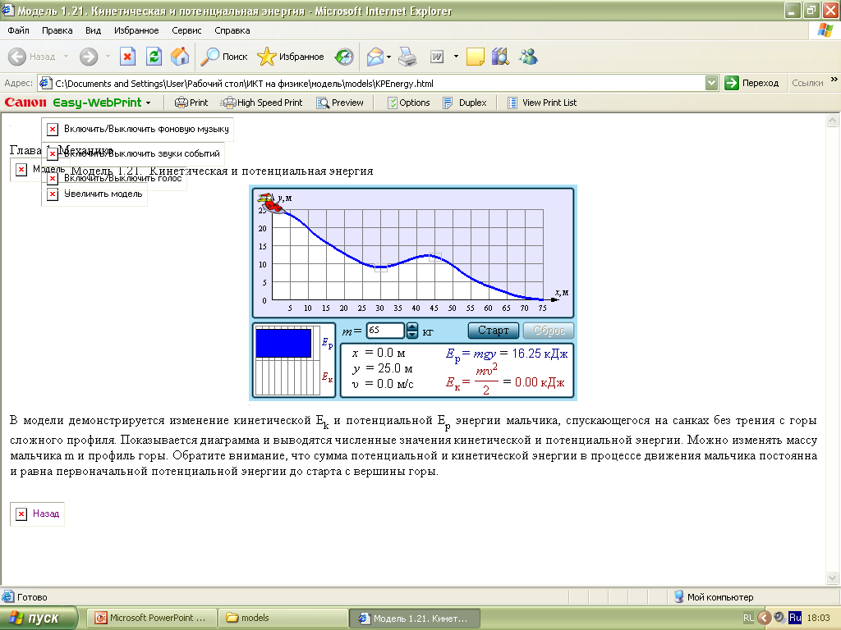
Практические используются для проведения лабораторных и самостоятельных работ, организации творческой работы на уроке, практикумов по решению задач.
Например, модель «Изменение механической энергии» можно использовать при решении расчетных задач по Рымкевичу, задавая параметры задачи.
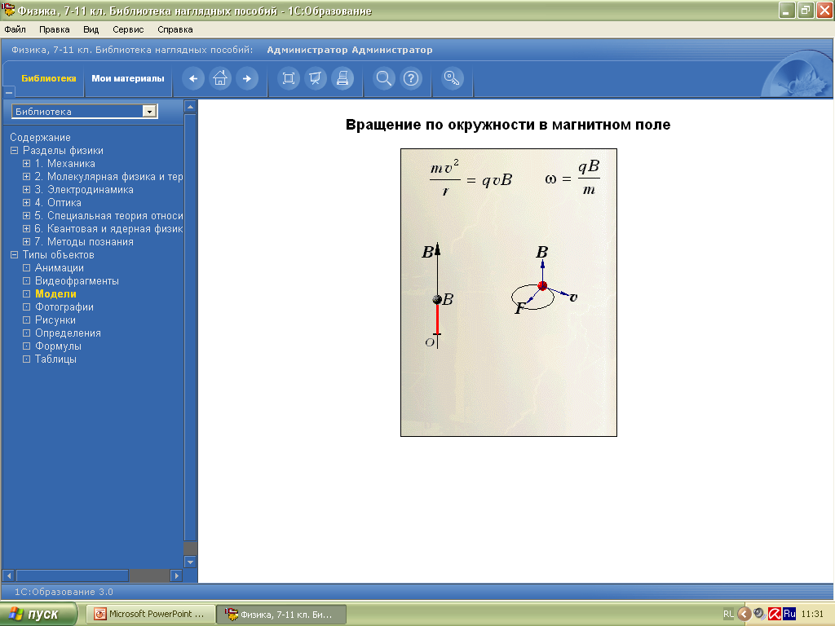
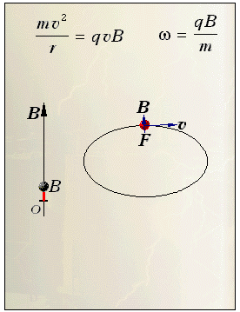

Аттестационные используются для проведения контрольных работ и тестов на уроке.
Модель «Движение частицы в магнитном поле» позволяет легко ответить на вопрос теста: Как изменяется радиус траектории при усилении магнитного поля?

Организация работы с моделью
Организацию работы с моделью можно представить в виде схемы, в которой взаимосвязаны этапы работы с моделью, формы организации обучения и особенности коммуникативных взаимодействий.
Этапы работы с моделью:
- вводное занятие (ознакомление с моделью)
- изучение нового
- упражнения в применении знаний
- обобщение и систематизация знаний
- контроль ЗУН

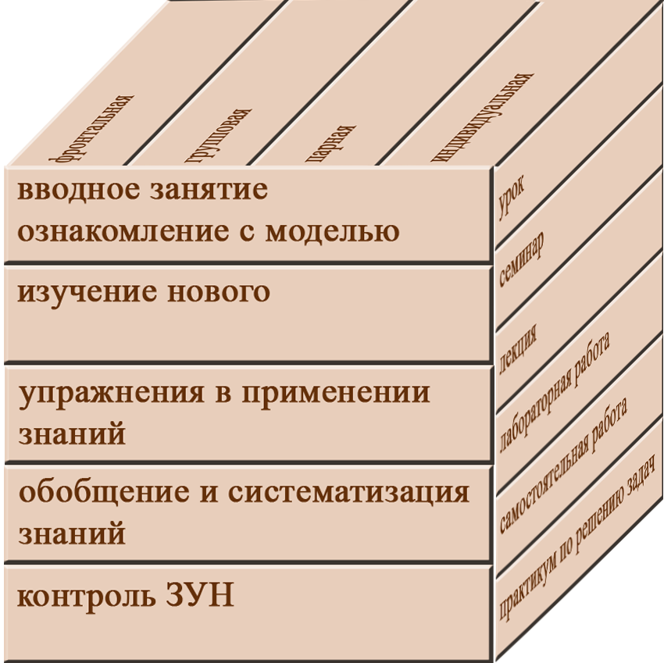
Формы организации обучения:
- урок
- семинар
- лекция
- лабораторная работа
- самостоятельная работа
- практикум по решению задач
Особенности коммуникативных взаимодействий:
- фронтальная
- групповая
- парная
- индивидуальная
Например, ознакомление с моделью можно проводить не только во время фронтальной работы учащихся на лекции, но и при работе в парах на лабораторной работе.

Основные виды заданий к компьютерным моделям
Ознакомительное задание - предназначено для осознания назначения модели и освоения её регулировки. Задание содержит инструкции по управлению моделью
- Компьютерные эксперименты – предназначены для проведения нескольких простых экспериментов с использованием данной модели при этом необходимо ответить на контрольные вопросы.
- Экспериментальные задачи - предлагают решить задачи без использования компьютера, а затем, используя компьютерную модель, проверить правильность своего решения.
- Исследовательское задание - предлагается самому спланировать и провести ряд компьютерных экспериментов, которые подтверждают или опровергают некоторую закономерность.
- Творческое задание - предполагает придумывать задачи, формулировать их, решать и ставить компьютерные эксперименты для проверки полученных результатов.
Использование моделей на уроках различных типов:
1.Урок решения задач с последующей компьютерной проверкой.
Учащиеся самостоятельно в классе или дома решают индивидуальные задачи, правильность решения которых они смогут проверить, поставив компьютерные эксперименты. Самостоятельная проверка при помощи компьютерного эксперимента усиливает познавательный интерес учащихся, делает их работу творческой, а в ряде случаев приближает её по характеру к научному исследованию.
2. Урок исследование.
Учащиеся самостоятельно проводят исследование, используя модель, и получают необходимые результаты. Учитель формулирует темы исследований, а также помогает учащимся на этапах планирования и проведения экспериментов.
3.Урок лабораторная работа.
Задания в бланках работ располагают по мере возрастания их сложности. Вначале задания ознакомительного характера и экспериментальные задачи, затем расчетные и задания творческого и исследовательского характера. Учащийся может поставить компьютерный эксперимент и проверить свои соображения. Расчётные задачи учащимся рекомендуется вначале решить традиционным способом на бумаге, а затем поставить компьютерный эксперимент для проверки.
4.Урок контроля знаний в виде теста.
Учащиеся получают бланки тестовых заданий, и в зависимости от уровня подготовки учащихся можно предложить либо получать ответ с помощью модели, либо решить традиционным способом, а затем поставить компьютерный эксперимент. В любом случае результативность увеличивается.
Принципы применимости моделей на уроках:
- Модель явления необходимо использовать лишь в том случае, когда невозможно провести эксперимент, или когда это явление протекает очень быстро и за ним невозможно проследить детально.
- Компьютерная модель должна помогать разбираться в деталях изучаемого явления или служить иллюстрацией условия решаемой задачи.
- В результате работы с моделью ученики должны выявить как качественные, так и количественные зависимости между величинами, характеризующими явление.
- При работе с моделью необходимо предлагать ученикам задания разного уровня сложности, содержащие элементы самостоятельного творчества.
Эффективность применения моделей.
Для оценки уровня знаний учащихся проводился эксперимент по сравнению экспериментальной и контрольной групп на основании характеристик членов групп, измеренных в шкале отношений, с помощью критерия Вилкоксона-Манна-Уитни.(смотри приложение) В эксперименте принял участие 41 восьмиклассник. Значение критерия равное Wэмп=1,095 < 1,96 показало совпадение характеристик экспериментальной и контрольной групп в начале эксперимента с уровнем значимости 0,05 по статистическому критерию. Достоверность различий характеристик экспериментальной и контрольной групп после эксперимента по статистическому критерию равна 95% (Wэмп =2,26 > 1,96), что позволяет сделать вывод о статистически значимых отличиях результатов обучения, вызванных применением предлагаемого методического подхода.
Информативным показателем эффективности предлагаемого методического подхода являются парные гистограммы, позволяющие сравнивать контрольную и экспериментальную группу до начала и после окончания эксперимента.
На гистограмме видно, что количество учащихся работающих на низком уровне заданий в экспериментальной группе резко понизилось. В то же время резко увеличилось число учащихся выполняющих задание на среднем уровне в сравнении с контрольным классом.
Программно-методическое обеспечение.
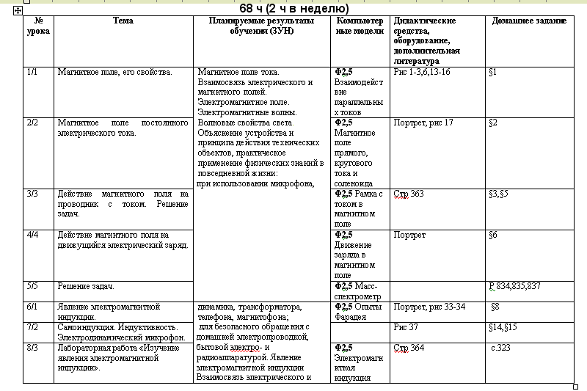
Учитель должен определиться, какие компьютерные модели сможет использовать при объяснении нового материала и/или предложить учащимся для работы в компьютерном классе.
В тематическом планировании появилась графа «Компьютерная модель», которая позволяет быстро и эффективно подготовиться к уроку.

Модели для занятий можно найти:
- на дисках:
  - компания ФИЗИКОН: "Физика в картинках", "Физика на вашем компьютере", "Открытая физика»
  - мультимедиа физика 21 век Л. Я. Боревского
  - физика 7-11 Библиотека наглядных пособий
- на сайтах
  - открытый колледж
  - федеральный ресурсный центр

Рассмотрим методические особенности применения моделей на уроках физики, используя конкретную модель «Равноускоренное движение».
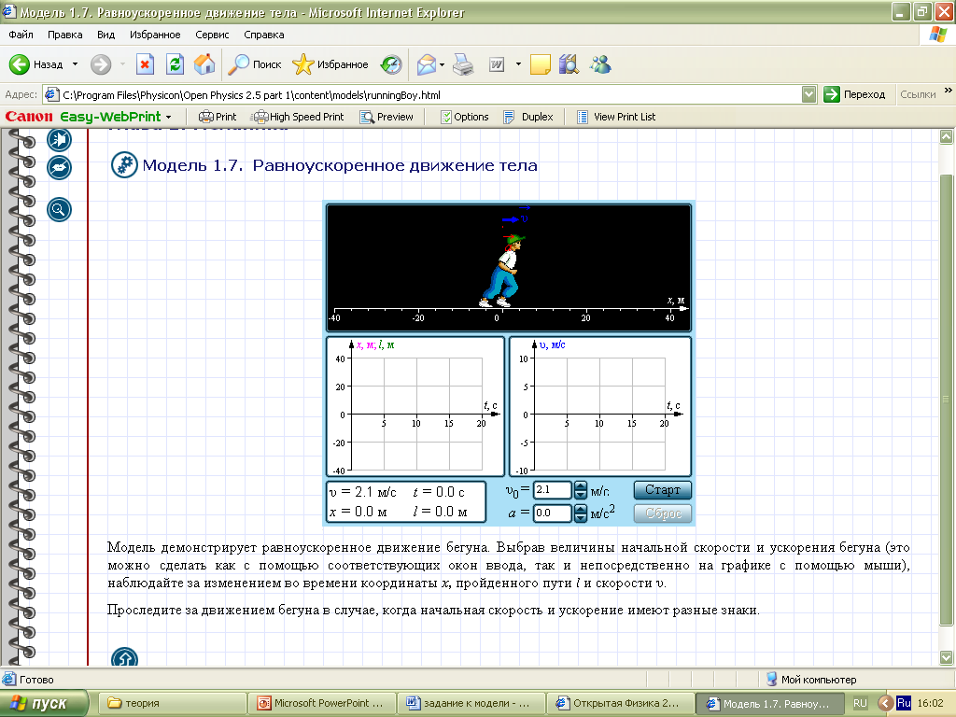

Задание 1 – ознакомительное.
Откройте модель. Давайте познакомимся с ней. Видим объект, параметры вводимые и рассчитываемые, систему координат и кнопки управления
Установите параметр а = 0 м/с².
Нажмите кнопку “ν ₀" и установите величину скорости человечка.
Нажмите кнопку "Старт" и посмотрите, что происходит на экране. Какие графики строит компьютер?
Выясните, что означает знак " – " перед значением скорости. Что происходит при изменении знака скорости?
Задание2 - компьютерный эксперимент.
Установите ν₀ = –2 м/с, ответьте на вопросы, проведя эксперимент :
Какова координата человечка через 4 с?
Как выглядит график скорости?
Изменяется ли скорость при движении человечка?
Задание 3 – графическое.
Тело начинает движение из начала координат без начальной скорости. Ускорение тела равно –0,1 м/с². Постройте графики скорости, координаты и пути, этого тела.
Проведите компьютерный эксперимент и проверьте ваши графики.
Задание 4 - расчетная задача.
Пешеход начал движение из начала координат со скоростью 0,6 м/с. Найдите координату пешехода через 10 сек после начала движения, если он движется равномерно. Проведите компьютерный эксперимент и проверьте ваш ответ
Задание 5 - тест
При равноускоренном движении без начальной скорости спортсмен пробежал 25 м за 10 с. С каким ускорением двигался спортсмен?
1) 0,1м/с ².
2) 0,5м/с ².
3) 0,3м/с ².
4) 0,4м/с ².
Проведите компьютерный эксперимент и проверьте ваш ответ.
Матрица параметров.
Для более эффективного использования модели имеет смысл к каждой составить матрицу, в которую следует занести названия параметров, которые может изменять пользователь, пределы и шаг их изменения. В эту таблицу также следует занести аналогичную информацию о параметрах модели, которые рассчитываются компьютером при выполнении экспериментов, и выводятся на экран монитора. При работе с любой моделью аналогичная таблица совершенно необходима для планирования экспериментов и составления заданий, так как, в отличие от персонального компьютера, может быть всегда под рукой. Пример такой матрицы у вас на столе.
Матрица параметров модели «Равноускоренное движение».

Регулируемые параметры модели
Название | Обозначение | Пределы изменения | Шаг
Начальная скорость | ν० | от –5,0 до 5,0 м/c | 0,1
Ускорение | а | от –1,0 до 1,0 | 0,1
Рассчитываемые параметры модели
Время | t | от 0 до 20 с (80) | 1
Скорость | ν | от –10 до 10м/с | 0,1
Координата | х | от –40 до 40м | 0,1
Путь | s | от 0 до 70 м | 0,1

Для заполнения матриц можно привлечь слабых учеников, которым более сложные задания, например, по решению задач с компьютерной проверкой, явно не по силам. Как показывает опыт, слабые ученики с большим энтузиазмом выполняют эксперименты, даже и однотипные, хорошо осваивают модели и впоследствии даже могут придумать и сформулировать собственные задачи. Такая работа оказывается чрезвычайно полезной как для самих учеников, так и для учителя, так как существенно экономит его время.
Значения параметров
модели «Равноускоренное движение тела».
Начальная скорость  V0, м/с | Ускорение a, м/с2 | Время t, с | Текущая скорость V, м/с | Координата x, м | Путь s, м
Равномерное движение
0,5 | – | 80 | 0,5 | 40 | 70
–0,4 | – | 100 | –0,4 | –40 | 40
0,8 | – | 50 | 0,8 | 40 | 40
–0,6 | – | 60 | –0,6 | –36 | 36
Равнопеременное движение
0,0 | 0,1 | 28 | 2,8 | 40 | 40
1,0 | –0,1 | 10 | 0 | 5,0 | 5,0
1,0 | –0,1 | 20 | –1,0 | 0,0 | 10
0,5 | 0,5 | 6 | 3,5 | 12 | 12
–0,5 | 0,5 | 10 | 4,5 | 120 | 20
0,4 | –0,1 | 8 | –0,4 | 0,0 | 1,6
На основании любой строки матрицы можно сформулировать несколько задач. Отметим, что в качестве расчётных задач с последующей компьютерной проверкой предпочтительнее, так называемые, обратные задачи. Дело в том, что ответы к прямым задачам некоторые учащиеся предпочитают получать, установив значения числовых параметров модели в соответствии с условием задачи и поставив эксперимент. После получения ответа решать задачу им, как правило, уже неинтересно. Разумеется, и обратную задачу учащиеся могут пытаться «решать» экспериментальным путём, подбирая числовые значения параметров и ставя эксперименты. Однако, это занятие более длительное и не столь привлекательное, так как требует значительного количества однотипных экспериментов и не всегда приводит к нужному результату. В то же время, если задача на бумаге решена правильно и первый же эксперимент согласуется с ответом, учащиеся получают моральное удовлетворение гораздо большее, чем от ответа, полученного обманным путём. По указанной выше причине прямые задачи лучше давать в виде экспериментальных задач или заданий.
При проведении мастер - класса с учителями физики города Дзержинска, им было предложено
оценить по пятибалльной шкале возможности использования моделей на уроках физики.
На основе результатов собственной деятельности, оцените
возможности использования моделей
на уроках физики.
1.Степень самостоятельности ученика при работе с моделью
2.Степень наглядности в представлении учебного материала
3.Возможности использования моделей для дифференциации и индивидуализации обучения
4.Сокращение временных затрат учителя при подготовке к уроку
5.Возможности использования моделей для создания ситуации успеха при решении учебных задач
6.Возможность выполнения заданий базового уровня ВСЕМИ учащимися
7.Возможность демонстрации процессов, недоступных в условиях школьной лаборатории
Показатели:
1 - признак не проявляется совсем
2 - незначительное проявление признака
3 - слабое проявление признака
4 - среднее проявление признака
5 - признак проявляется в полном объеме

Обсудив полученные данные и обработав их мы получили наглядное представление об эффективности применения модели для ученика и учителя.
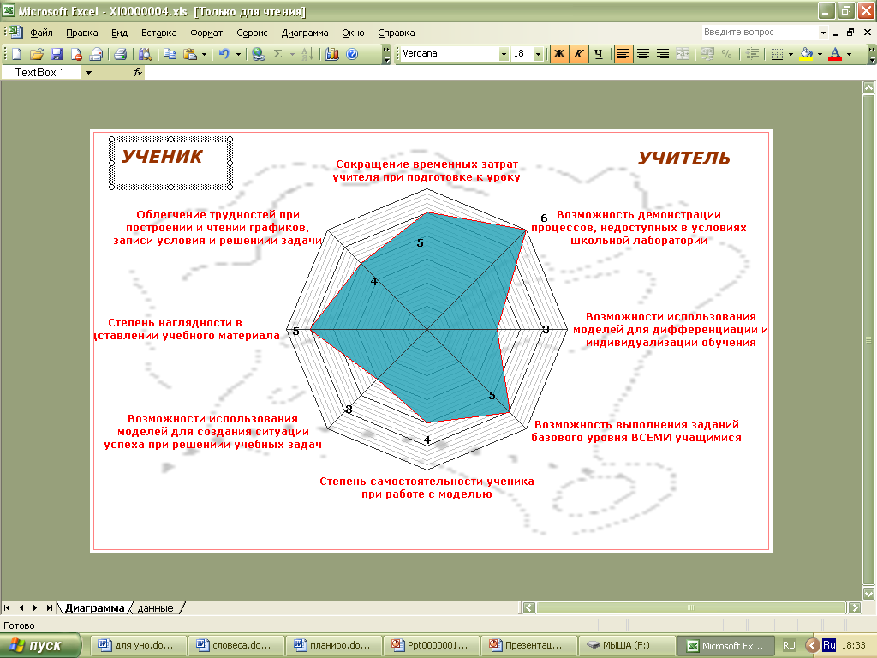

Вывод:
Применение данной технологии обеспечивает интенсификацию обучения за счет
демонстрация недоступных в условиях класса процессов; возможности дифференциация и индивидуализация обучения, целенаправленного формирования основных мыслительных операций. Несмотря на то, что требует определенных затрат времени и труда учителя является эффективной.
Приложение.
Вычисление эмпирического значения критерия Манна-Уитни

номер члена экспериментальной группы | число задач, правильно решенных i-тым членом экспериментальной группы до начала эксперимента | a_{i} + b_{i} / 2 | номер члена контрольной группы | число задач, правильно решенных j-тым членом контрольной группы до начала эксперимента
1 | 11 | 4+1=5 | 1 | 7
2 | 8 | 12+0,5=12,5 | 2 | 11
3 | 7 | 13+3,5=16,5 | 3 | 9
4 | 7 | 13+3,5=16,5 | 4 | 12
5 | 15 |  | 5 | 11
6 | 8 | 12+0,5=12,5 | 6 | 12
7 | 7 | 13+3,5=16,5 | 7 | 7
8 | 11 | 4+1=5 | 8 | 10
9 | 8 | 12+0,5=12,5 | 9 | 13
10 | 8 | 12+0,5=12,5 | 10 | 10
11 | 10 | 6+1,5=7,5 | 11 | 7
12 | 7 | 13+3,5=16,5 | 12 | 7
13 | 10 | 6+1,5=7,5 | 13 | 10
14 | 13 | 1 | 14 | 9
15 | 11 | 4+1=5 | 15 | 9
16 | 14 |  | 16 | 7
17 | 14 |  | 17 | 7
18 | 12 | 2+1=3 | 18 | 8
19 | 12 | 2+1=3 | 19 | 7
20 | 10 | 6+1,5=7,5 | 20 | 13
21 | 10 | 6+1,5=7,5

U=168 W_{эмп}= 42/38,34=1,095 < 1,96 характеристики сравниваемых выборок совпадают с уровнем значимости 5%

номер члена экспериментальной группы | число задач, правильно решенных i-тым членом экспериментальной группы после эксперимента | a_{i} + b_{i} / 2 | номер члена контрольной группы | число задач, правильно решенных j-тым членом контрольной группы после эксперимента
1 | 12 | 3+0,5=3,5 | 1 | 7
2 | 11 | 4+2=6 | 2 | 12
3 | 9 | 11+0,5=11,5 | 3 | 9
4 | 10 | 8+1,5=9,5 | 4 | 11
5 | 15 | 0,5 | 5 | 11
6 | 11 | 4+2=6 | 6 | 13
7 | 8 | 12+1,5=13,5 | 7 | 8
8 | 14 | 1+0,5=1,5 | 8 | 11
9 | 11 | 4+2=6 | 9 | 14
10 | 10 | 8+1,5=9,5 | 10 | 10
11 | 11 | 4+2=6 | 11 | 7
12 | 9 | 11+0,5=11,5 | 12 | 8
13 | 10 | 8+1,5=9,5 | 13 | 11
14 | 13 | 2+1=3 | 14 | 10
15 | 12 | 3+0,5=3,5 | 15 | 10
16 | 15 | 0,5 | 16 | 7
17 | 15 | 0,5 | 17 | 7
18 | 13 | 2+1=3 | 18 | 8
19 | 13 | 2+1=3 | 19 | 7
20 | 10 | 8+1,5=9,5 | 20 | 15
21 | 11 | 4+2=6

U=123,5 W_{эмп}= 86,5/38,34=2,26 > 1,96

Для оценки уровня знаний учащихся проводился эксперимент по сравнению экспериментальной и контрольной групп на основании характеристик членов групп, измеренных в шкале отношений, с помощью критерия Вилкоксона-Манна-Уитни. В эксперименте принял участие 41 восьмиклассник. Значение критерия равное W_{эмп}=1,095 < 1,96 показало совпадение характеристик экспериментальной и контрольной групп в начале эксперимента с уровнем значимости 0,05 по статистическому критерию. Достоверность различий характеристик экспериментальной и контрольной групп после эксперимента по статистическому критерию равна 95% (W_{эмп} =2,26 > 1,96), что позволяет сделать вывод о статистически значимых отличиях результатов обучения, вызванных применением предлагаемого методического подхода.
Информативным показателем эффективности предлагаемого методического подхода являются парные гистограммы, позволяющие сравнивать контрольную и экспериментальную группу до начала и после окончания эксперимента.

уровень знаний | контрольная группа до начала эксперимента (%) | экспериментальная группа до начала эксперимента (%) | контрольная группа после эксперимента (%) | экспериментальная группа после эксперимента (%)
низкий | 55,00 | 38,02 | 45,00 | 14,30
средний | 45,00 | 47,68 | 45,00 | 66,67
высокий | - | 14,30 | 10,00 | 19,03

